Автономная некоммерческая организация дошкольного образования
Центр раннего развития ребенка «Вдохновение»
ПРИКАЗ 14
1.08.2020 г. Пермь
Об организации платных услуг
В соответствии с Федеральным законом Российской Федерации от 29.12.2012 N2 273-ФЗ «Об образовании в Российской Федерации»; Законом Российской Федерации от 07.02.1992 N9 2300-1 <<О защите прав потребителей»; Федеральным законом от 20.07.2000 г. N2 103-ФЗ «Об основных гарантиях прав ребенка в Российской Постановлением Правительства Российской Федерации от 15.08.2013 N9 706, Уставом АНО ДО «Вдохновение>>, Положением об оказании платных образовательных услуг в АНО ДО «(Вдохновение» и на основании анализа запросов родителей (законных представителей) дошкольников в области дополнительного образования
ПРИКАЗЫВАЮ:
1. Утвердить дополнительные общеразвивающие программы на 2020-2021 учебный год:
- кружок <<Английский в детском саду>> - руководитель Игошина Ирина Александрова научно-исследовательский кружок <<Влюбляем в науку и природу>> - руководитель Таринова Наталья Владимировна.
2. Организовать в 2020-2021 учебном году платные образовательные услуги по реализации данных дополнительных общеразвивающих программ:
З. Утвердить списки воспитанников, посещающих платные образовательные услуги (приложение 1).
- Утвердить расписание работы кружков (приложение 2).
- Обеспечить родителей (законных представителей) дошкольников полной и достоверной информацией об исполнителе и оказываемых услугах через размещение ее на информационном стенде и сайте Учреждения.
- Директору оказать методическую и организационную помощь педагогическим работникам в разработке программ дополнительного образования.
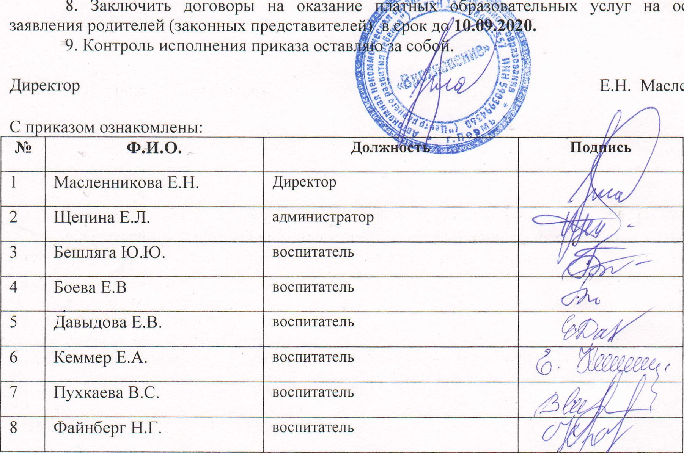
основании
Масленникова

Приложение 2
к приказу от 31.08.2020 г. №14
Расписание работы дополнительных общеразвивающих программ
на 2020-21 учебный год
Кружок «Английский в детском саду»
Руководитель: Игошина И.А.
Месяца года | Дни недели | Время
9 месяцев  сентябрь – май | понедельник  вторник  среда  четверг | 15.20 – 16.20  16.35 – 17.05

Научно-исследовательский кружок «Влюбляем в науку и природу»
Руководитель: Таринова Н.В.
Меся года месяца | Дни недели | Время
12 месяцев  сентябрь – август | Понедельник  Четверг | 16.00 – 16.30, 16.35-17.35  16.15 – 16.45, 16.50 – 17.50

Приложение 3
к приказу от 31.08.2020 г. №14
стоимость обучения группа №1 полного дня ( возраст 3-6) № 1:
N  п/п | Наименование дополнительной образовательной услуги | Форма предоставления (оказания) услуги (индивидуальная, групповая) | Направленность образовательной программы(части образовательной  программы) | - Срок освоения образовательной программы на момент подписания Договора составляет |  | - Стоимость обучения в месяц
 |  |  |  | Количество часов
 |  |  |  | в неделю | всего  в год
1 | Кружок "Английский язык в детском саду" | групповая | Социально-педагогическая | 4 | 142 | 1300 руб
2 | Научно исследовательский кружок "Влюбляем в науку и природу" | групповая | Естественнонаучная | 2 | 70 | 700 руб

стоимость обучения группа № 1 полного дня ( возраст 3-6) - льготная стоимость
N  п/п | Наименование дополнительной образовательной услуги | Форма предоставления (оказания) услуги (индивидуальная, групповая) | Направленность образовательной программы(части образовательной  программы) | - Срок освоения образовательной программы на момент подписания Договора составляет |  | - Стоимость обучения в месяц
 |  |  |  | Количество часов
 |  |  |  | в неделю | всего  в год
1 | Кружок "Английский язык в детском саду" | групповая | Социально-педагогическая | 4 | 142 | 1000 руб
2 | Научно исследовательский кружок "Влюбляем в науку и природу" | групповая | Естественнонаучная | 2 | 70 | 400 руб

2 | Научно исследовательский кружок "Влюбляем в науку и природу" | групповая | Естественнонаучная | 2 | 70 | 300

